DİLBİLİMİN DALLARI
Rıza FİLİZOK
Dilbilim araştırmalarının başlıca dalları, zaman içinde gramer araştırmalarına bağlı olarak gelişmiştir. Geleneksel olan dilbilim dalları, sesbilgisi, sesbilim, biçimbilim, sözdizim ve anlambilimdir. Günümüzde bunlara edimbilim (pragmatique) ve metinbilim (textualité) dalları da ilave edilmiştir.
Kelimenin ses( gösteren) ve anlamına (gösterilen) göre bu bilim dallarının dağılımını ve ilişkilerini şöyle bir tablo ile gösterebiliriz:
Gösteren (Sa)

DİLBİLİM
GRAMER
Biçimbilim ( Morphologie)
Sözdizim (Syntaxe)
İŞARET
(signe)
SÖZCÜK DAĞARCIĞI
Gösterilen (Sé)
Anlambilim
(Sémantique)

Dizimbilim
(Syntagmatique)
Dizibilim
(Paradigmatique)
Sözlük
Sözlükbilimi
(Lexicologie)
Sözlükbilgisi
(lexicographie)
Sesbirimler (phonème)
Sesbilim (Phonologie)
Fizyolojik hareketler
Sesbilgisi (Phonétique)
Eklemleme bilgisi
Ses dağılımı
Dış Gerçeklik
Soyut Fikirler
Fizik bilimleri
Mantık bilimi
Dilbilim dallarının konularına göre sıralanışını ise şöyle bir tablo ile gösterebiliriz:

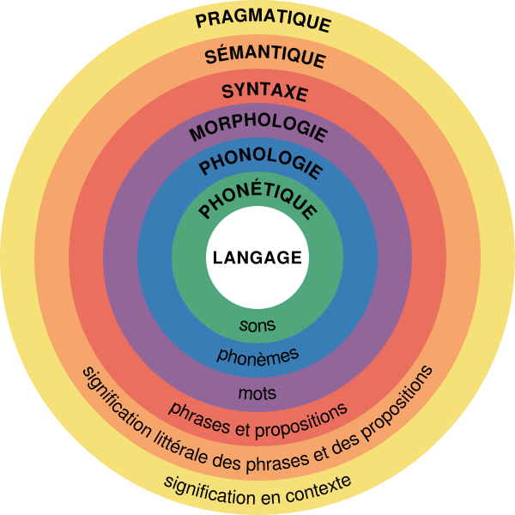
BİÇİMBİLİM
EDİMBİLİM
ANLAMBİLİM
SÖZDİZİM
SESBİLİM
SESBİLGİSİ
BAĞLAMSAL ANLAM
KELİMENİN ANLAMI
CÜMLE
KELİME
SESBİRİMLER
SESLER
DİL YETİSİ
Sesbilgisi: Dile ait sesleri, fizik bir olgu olarak inceleyen bilim dalıdır.
Sesbilim: Bir dile ait sesleri yüklendikleri göreve göre inceleyen bilim dalıdır. Bir dilde hangi seslerin birer “sesbirim (phoneme)” olduğunu araştırır. Meselâ, Türkçe’de, “hala (babanın kız kardeşi” kelimesindeki kısa “a” sesi ile “hâlâ (henüz)” kelimesindeki uzun “â” sesi bir anlam değişikliği yarattığından farklı iki sesbirimdir.
Biçimbilim: Kelimelerin yapısını inceleyen bir bilim dalıdır. Farklı dillerin farklı kelime yapıları vardır.
Sözdizim: Cümlede yer alan kelimelerle kelime grupların ilişkilerini,görevlerini inceleyen bilim dalıdır.
Anlambilim: Dilin anlam açısından incelenmesidir. Kelimelerin ve cümlenin anlamını inceler.
Edimbilim: Bis sözceyi (énoncé) belirli bir bağlam içinde inceleyen bilim dalıdır.

Dilbilim, toplum bilimlerinin merkezinde yer bir bilim dalıdır, bundan dolayı çağımızda geleneksel dilbilimbilim dışında her sosyal bilime bağlı birçok disiplinler arası ortak dilbilim dalı doğmuştur. Bu konuda bir fikir vermek amacıyla başlıcalarını aşağıya alıyoruz:
Toplumdilbilim (Sociolinguistique): Toplumsal olgularla dilbilimsel olguların ilişkisini ele alır.
Budundilbilim (Ethnolinguistique): Dili bir kültürün ifadesi olarak, kültürün bir parçası olarak inceler.
Lehçebilim (Dialectologie): Bir dilin geniş coğrafya ve tarih içinde ortaya çıkan sistem farklılıklarını karşılaştırmalı olarak inceleyen bilim dalıdır.
Ruhdilbilim (Psycholinguistique): Dil olgularını psikolojik görünüşleri altında inceleyen bilim dalıdır.
Sinirdilbilim (neurolinguistique): Beynin yapısı ile konuşma hastalıkları arasındaki ilişkiyi inceleyen bilim dalıdır.
Antropolojik Dilbilim (linguistique anthropologique): Dilbilimin anropolojik temellerini araştırır.

www.ege-edebiyat.org

Paul Fabre, la Semantique, avec des travaux pratiques d’aplication et leurs corrigés, Nathan,1978, s.9.

